

רמת הנדיב והבז האדום (*Falco naumanni*)

קליטה, שיקום ושחרור של גוזלים ופרחונים ברמת הנדיב בשנים 2018-2012

Ramat Hanadiv and the lesser kestrel (*Falco naumanni*)

Receiving, rehabilitating and releasing chicks and fledglings on 2012-2018

­­­­­­­­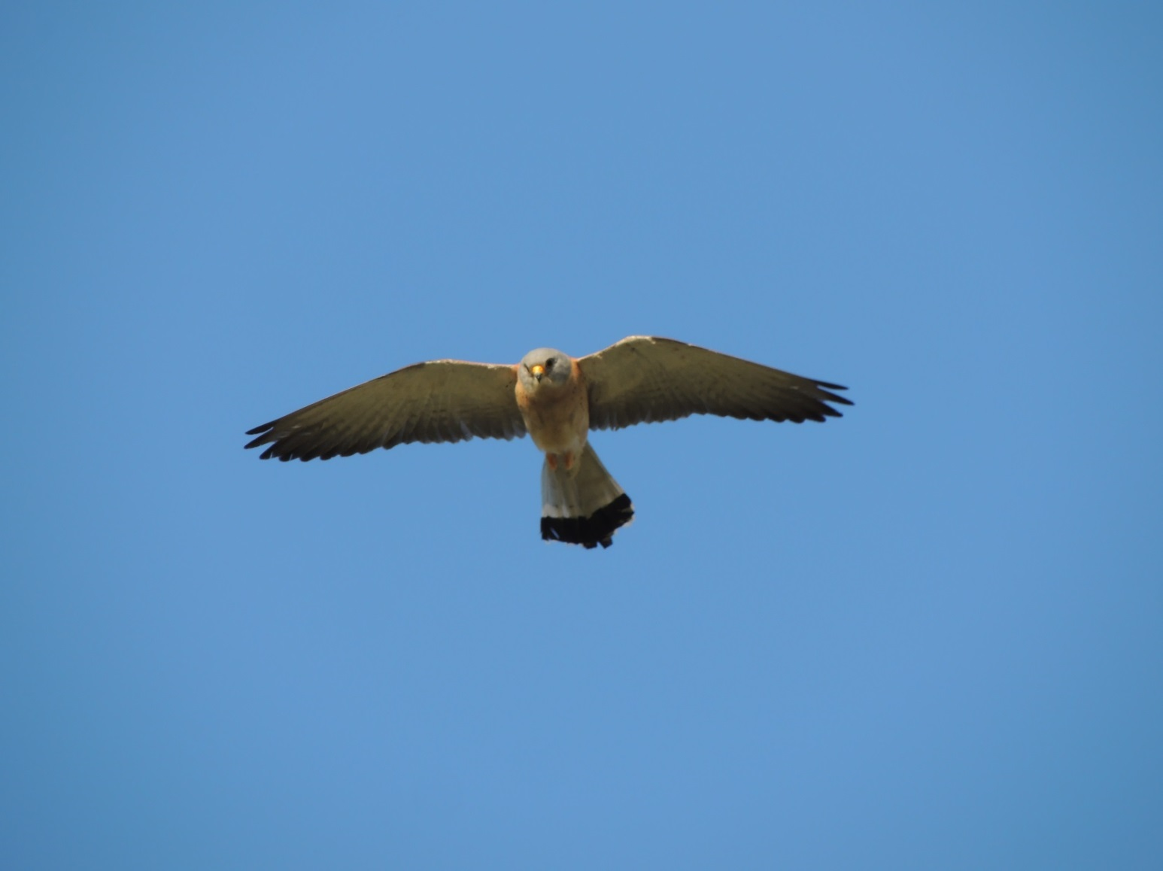

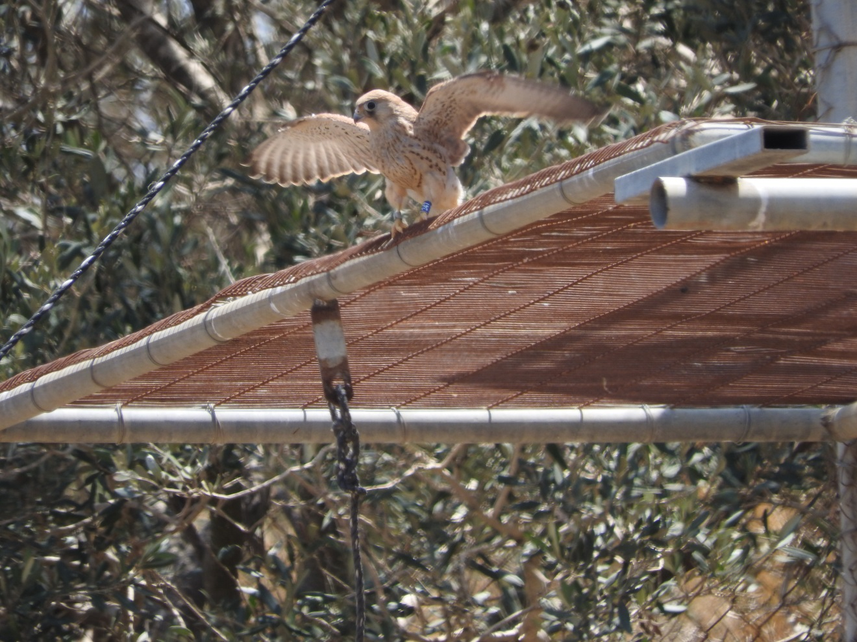

אמיר ארנון ויניב לוי פז Amir Arnon and Yaniv Levi Paz

Executive summary

Ramat Hanadiv is taking part in the national efforts to strengthen the population in Israel of the lesser kestrel – a small migratory raptor whose numbers have been declining for the past decades.

In the recent 10 years Ramat Hanadiv has been collaborating on the subject with the Israel Nature and Park Authority (INPA), the wildlife hospital and communities in the region. Each year we receive on average around 50 kestrel chicks and fledglings, which are reared and released back into the wild through a graduate, soft release. This short report summarizes the work done in the years 2012-2018.

We received more than 380 kestrels along these years, most of which were released. Many of the birds arrive from settlements in the Megido region, which is perhaps the most important breeding area for the kestrels in Israel. People from local communities find the birds that need care and bring them to volunteers who provide them with first aid and food, and transfer them either to Ramat Hanadiv or the Wildlife Hospital.

The documentation shows that almost all individuals arrive between May and July each year, with the busiest time being the last third of May and first and second thirds of June. During the whole period, Ramat Hanadiv Wildlife staff devotes most of its time and efforts to receiving, treating and releasing the kestrels, along with dozens of other wild birds – mainly raptors.

We conclude that:

1. In order to cope with this operation every year, along with other ongoing duties and activities, the wildlife staff is required to be prepared in advance with equipment and trained staff for help and backup.
2. The documentation protocol should be followed strictly by all the people working with the kestrels (including volunteers)
3. Color, coded plastic rings should be fitted to each kestrel, in addition to the standard metal rings (as done for the last three years). These allow for remote identification of individuals, and increases the chances for sighting reports by bird watchers and photographers
4. Some of the kestrels should be released from other places in the area – closer to breeding colonies.
5. Resources should be allocated to the study of rehabilitation success through the use of location tags, to shed light on the unknown success or failure of our efforts.

רקע

הבז האדום (*Falco naumanni*) הוא דורס קטן נודד, שמגיע לישראל בראשית פברואר, דוגר באביב, ועוזב בתחילת הקיץ. לא ידוע הרבה על מסלולי הנדידה של המין, ועוד פחות מכך על אלה של הפרטים המקננים בישראל.

ברמה העולמית מצבו של המין שודרג לאחרונה ע"י ה-IUCN ממצב "רגיש" (“Vulnerable) למצב "ללא חשש" (Least concern) בעקבות מגמה חיובית באוכלוסיות שלו ברחבי העולם. ברמה האזורית והארצית מעמדו שונה לאחרונה באופון רשמי ממין במצב רגיש ("Vulnerable") למין בסיכון נמוך (NT), בעקבות סקרים שמצאו עלייה בגודל האוכלוסיה (מירוז וחוב' 2017).

בישראל, יש תנודתיות בין-שנתית בגודל האוכלוסיה ולא לגמרי ברורה המגמה הכללית, אך בעבר העריכו שמספר הזוגות המקננים יורד בקביעות לאורך השנים (פרלמן 2013), ובמקומות שונים (ירושלים לדוגמא) אף הפסיקו הבזים לקנן לחלוטין. לעומת זאת, באזור רמת מנשה נרשמת בשנים האחרונות מגמה כללית חיובית בתצפיות במספר הקינונים. כאמור, ברמה הארצית נראה שהאוכלוסיה גדלה והתייצבה, אך היא קטנה בהרבה מהאוכלוסיה שקיננה בארץ עד אמצע המאה ה-20.

רמת הנדיב משתתפת במאמצים לאישוש האוכלוסיה כבר שנים רבות וקיים תיעוד על קבלה וטיבוע של בזים אדומים ברמת הנדיב מאז 2006. במסגרת פעילות זו, מגיעים לטיפול ברמת הנדיב עשרות פרטים של בז אדום מדי שנה – מרביתם פרחונים וגוזלים שנפלו מהקן ומיעוטם בוגרים שנפצעו.

להלן דו"ח קצר על הבזים האדומים שהגיעו לטיפול ברמת הנדיב בשנים 2018-2012

הפרוטוקולים לקליטה, טיפול ושחרור לטבע

עד לשנת 2013 היו הגוזלים והפרחונים שהגיעו לרמת הנדיב מטופלים כאן עד לשלב השחרור. ב-2013 נוסח, יחד עם ההנהלה והצוות של בית החולים לחיות בר המשותף לספארי ולרט"ג, מודל חדש לטיפול בדורסים בכלל ובבזים אדומים בפרט. לפי המודל כל פרט שמגיע לרמת הנדיב (למעט מקרים מיוחדים), מקבל טיפול ראשוני (מזון ועזרה ראשונה – אם יש צורך) ומועבר לבית החולים לחיות בר בספארי. בבית החולים נלקחות דגימות מטושים לגילוי מחלות והעופות מטופלים עד שהם יכולים לאכול בכוחות עצמם.

לקראת השחרור, הפרחונים מועברים חזרה לרמת הנדיב, וכאן מתבצע שחרור רך לטבע. התהליך כולל החזקת הבזים מספר ימים בכלוב הצופה לנוף פתוח, שחרורם באמצעות פתיחת הכלוב, ומתן אוכל על הכלוב, כך שהבזים המשוחררים יכולים לחזור ולאכול. בנוסף לבזים שנקלטו במקור ברמת הנדיב, משוחררים בפארק גם פרטים שמגיעים לבית החולים ממקומות אחרים וכן פרטים שבקעו וגדלו בגרעין הרבייה בגן החיות התנ"כי.

קליטת בזים מהיישובים בסביבה ברמת הנדיב

עד לשנת 2015, רוב הפרטים היו מובאים לרמת הנדיב או לבית החולים על ידי אזרחים מיישובים בהם הבז האדום מקנן, בצורה לא מסודרת. על מנת להסדיר ולייעל את הליך הקליטה, כך שכמה שיותר בזים שזקוקים לטיפול יקבלו אותו, הקמנו ב-2015 מערך של מתנדבים לנושא: על סמך רישומים של האנשים שהעבירו בזים אדומים לטיפול בשנים 2014-2012 שוחחנו עם אנשים ביישובי מפתח מהם מגיעים בזים אדומים רבים לאורך השנים. מקרב אנשים אלה "גייסנו" מתנדבים מהיישובים הבאים: גבעת עוז, היוגב, עין השופט (חוות אדמה), יקנעם עלית, מדרך עוז, עמיקם, רגבים, משמר העמק ועפולה. המתנדבים נקלטו כמתנדבי רט"ג וכך קיבלו כיסוי ביטוחי וגם הרשאה חוקית להחזיק בצורה זמנית ולהעביר חיות בר. בנוסף עברו המתנדבים השתלמות קצרה בבית החולים לחיות בר במתן עזרה ראשונה לדורסים.

לקבוצה נפתחה קבוצת ווטסאפ בשם "אדום עולה", ששימשה לעדכון לגבי בזים אדומים שנמצאו (ובע"ח אחרים), ולתיאום האיסוף וההבאה שלהם לרמת הנדיב ו\או לבית החולים.

קבוצה זו עבדה בצורה יעילה וטובה, אך ב-2016 נפתחו קבוצות מתנדבים גדולות מאוד בווטסאפ ובפייסבוק, ויעילות ומהירות האיסוף וההעברה של חיות הדורשות טיפול לביה"ח השתפרה בצורה דרמטית. ב-2017, רוב הפרטים הגיעו ע"י מתנדבים לבית החולים ומשם לרמת הנדיב – לקראת השחרור.

נתונים

מספרי הבזים הצעירים (גוזלים ופרחונים) שהגיעו בכל שנה בשנים 2018-2012 מוצגים בתרשים 1. הנתונים אינם כוללים פרטים בוגרים שהגיעו (כ-10 פרטים בסך הכל לאורך השנים).

|  |
| --- |
|  |
| תרשים 1. מספר בזים אדומים שהגיעו לרמת הנדיב בשנה, בשנים 2018-2012. המידע עבור גוזלים, פרחונים וצעירים לפני שחרור, לא כולל פרטים בוגרים. פרטים מגרעיני רבייה הגיעו מרמת הנדיב ומגן החיות התנ"כי |

ההגעה לטיפול של בזים אדומים צעירים (גוזלים ופרחונים) לאורך עונת הרבייה בשנים 2018-2012 מוצגת בתרשים 2.

|  |
| --- |
|  |
| תרשים 2. התפלגות ההגעה של בזים אדומים לטיפול ברמת הנדיב לאורך העונה (חודשים מאי –יולי), ולפי שליש החודש (1: 1-10 לחודש; 2: 11-20; 3: 21-31), עבור השנים 2018-2012. הנתונים לא כוללים הגעה חוזרת של פרטים שהועברו לבית החולים לחיות בר והוחזרו משם לשחרור. |

המקומות מהם הגיעו הבזים בשנים 2018-2012 מוצגים בתרשים 3.

|  |
| --- |
|  |
| תרשים 3. מספרי פרחונים של בזים אדומים שהגיעו מיישובים שונים בשנים 2018-2012. כל היישובים באזור רמת מנשה קובצו יחד (דליה, משמר העמק, עין השופט, רמת השופט, מדרך עוז, גבעת עוז, היוגב, רמות מנשה), בגלל שהרבה מהפרטים שהגיעו מהם רוכזו יחד לפני ההגעה וקשה היה לפעמים לעקוב אחרי המקור המדוייק של כל פרט.  * גרעיני רבייה היו עד 2014 ברמת הנדיב, בית הספר אלונה בעמיקם, וגן החיות התנ"כי. מאז פועל גרעין רבייה רק בגן החיות התנ"כי. |

לכידות ותצפיות חוזרות

לאורך השנים היו לא מעט תצפיות בבזים אדומים מטובעים בטבעת מתכת. מאז הכנסת השימוש בטבעות צבע מקודדות, ניתן היה לזהות פרטים בכמה מקרים: ביוני 2017, נלכדה בכלוב האקלום נקבה ששוחררה כמעט שנה קודם לכן באותו מקום (הנקבה נכנסה לכלוב בו היו בזים מצויים לשחרור ולא הצליחה לצאת). בעונת 2018 נצפו יחד שני בזים אדומים עם טבעות כחולות, אבל לא הצלחנו לזהות את הרישום עליהן. כמו כן, במהלך סקר קינון של החלה"ט ב-2018, נצפה בז אדום זכר שמקנן בגבעת נילי, עם טבעת כחולה והקוד 228. באמצעות הקוד, מצאנו ברישומים שמדובר בפרט שנאסף כפרחון בקיבוץ דליה בתחילת עונת 2015, ושוחרר ברמת הנדיב ביוני אותה שנה.

|  |
| --- |
|  |
| תמונה 1. בז אדום זכר, מטובע (EE-30810; כחול 228), מביא מזון לגוזלים, על גג בית בגבעת נילי. מדובר בפרט שנאסף כפרחון בקיבוץ דליה בעונת 2015, ושוחרר ברמת הנדיב ב-20/06/2015. זוהה באמצעות טבעת צבע. צולם ע"י יצחק כהן, במהלך סקר קינון של החלה"ט. מאי 2018. |

סיכום והמלצות להמשך

1. הפרוייקט לאישוש האוכלוסייה של הבז האדום מטפל במספר משמעותי של פרטים. לאורך שבע השנים שתוארו כאן נקלטו ברמת הנדיב ובבית החולים לחיות בר קרוב ל-400 גוזלים ופרחונים – מספר משמעותי בהתחשב בכך שמספר הזוגות הדוגרים בישראל מוערך במספר מאות. ברוב השנים מגיעים מרבית הפרטים מיישובי המועצה האזורית מגידו (מאזור רמות מנשה בעיקר). נראה שלאורך השנים האחרונות יש התבססות של קינונים מזרחה לכיוון עפולה, וכן התבססות קינונים באזורים נוספים בארץ.
2. הרישום מאפשר ניטור ולימוד של מצב הקינונים בישראל ברמה מסויימת. ניתן לראות לאורך השנים מגמות שונות במספרי הגוזלים שמגיעים מיישובים שונים: יציבות, ירידה\עלייה וכן היעלמות או הופעה של יישובים ואזורים חדשים ברשימה (ערד, באר שבע ומעלה אדומים הופיעו על המפה ב-2015 לדוגמא). יחד עם זאת, הפרחונים והגוזלים שמגיעים לטיפול לא מהווים כלי ישיר להערכת מגמות של קינון ביישובים, בין היתר בגלל שהגעתם לטיפול קשורה בגורמים אנושיים רבים, ובראשם מודעות התושבים לנושא.

**בהקשר זה, חשוב לעקוב אחרי מגמה של התמעטות הפרחונים המגיעים לטיפול מאז 2015 (תרשים 1), וכן אחרי הקינונים באזור רמות מנשה שגם במספר הפרטים הנאספים שם יש ירידה משמעותית בשנים האחרונות. ייתכן שירידה זו אכן מעידה על התמעטות הקינונים בארץ, למרות שסקרים של רט"ג והחלה"ט מראים אחרת.**

1. יש לזכור כי היקפי הקינון משתנים בין שנים, בין אם בהשפעת גורמים מקומיים כגון זמינות מזון, או בהשפעת השרידה של פרטים באפריקה או באזורי השוטטות בהם הבזים שוהים כשישה חודשים בשנה.
2. פרוטוקול הקליטה הנוכחי בתיאום עם בית החולים לחיות בר עובד טוב. יחד עם זאת, כדאי לשקול שחרור של לפחות חלק מהפרטים באזורים אחרים בהם יש אוכלוסיות מקננות, מכיוון שברמת הנדיב לא נצפו קינונים של המין מאז 2012 (בשנה זו היה קינון אחד שלא הצליח), ובכל מקרה אין בקרבתה מושבת קינון (המושבה הקרובה ביותר נמצאת במרחק של כ-7.5 ק"מ, בגבעת עדה).
3. מאי – יוני, ובמיוחד השלישים האחרון של מאי והראשון והשני של יוני (תרשים 2), הם תקופת הקליטה והטיפול בבזים. מדובר תקופה עמוסה מאוד עבור הצוות המטפל, כאשר בנוסף לבזים האדומים, נקלטים ברמת הנדיב הרבה גוזלים ובוגרים של עופות שונים. יש להיערך לתקופה זו מבעוד מועד.
4. חשוב לטבע בטבעת מתכת כל בז שמגיע, אלא אם ברור שלא ישרוד, ולבצע רישום מוקפד של פרטים משלימים – תאריך המציאה, מקום המציאה, שם המוצא וגיל הבז. בעיית התיעוד מוחרפת בגלל רישומים כפולים: בז שמגיע לרמת הנדיב נרשם פעם אחת, ונרשם שוב במידה והועבר לביה"ח והוחזר משם לרמה"נ.
5. מומלץ להמשיך ולהשקיע בטיבוע בטבעות צבעוניות. השנה הותקנה מערכת מצלמות בכלוב בכבארה ממנו משוחררים הבזים, ויכולנו לעקוב אחרי פרטים באמצעות מצלמת וידאו שכוונה למגש המזון ממנו חוזרים הבזים לאכול. אנחנו מקווים לקבל דיווחים על תצפיות בטבעות צבעוניות שיעשירו את הידע שבידנו – במיוחד על הצלחת השיקום.
6. חשוב להקפיד על תיעוד טוב של הפרטים המגיעים – מהיכן הגיעו, למה, גיל וכו'. פרטים אלה עשויים לעזור לנו לעקוב טוב יותר אחרי מגמות של קינונים ביישובים השונים.
7. מומלץ למשדר בזים משוחררים באמצעות משדרי Argos. ניסיון כזה שערכנו ב-2014 הניב נתונים מעניינים על הצלחת השחרור ועל מסלול הנדידה של הנקבה שמושדרה (ארנון וחוב' 2015). משדרים אלה יקרים, אבל חשוב ללמוד על הצלחת התהליך וכן לנסות לגלות את איזור החריפה של הבזים האדומים מישראל.

תודות

לכל השותפים לעשייה (וסליחה מראש אם שמו של מישהו נשמט מהרשימה):

שמוליק לנדאו ז"ל

צוות בית החולים לחיות בר של הספארי ורשות הטבע והגנים: ד"ר יגאל הורוביץ, ד"ר נילי אנגליסטר, ד"ר אריאלה רוזנצוויג, רוני אליאס;

רט"ג: אוהד הצופה, יגאל מילר, לישי בן ינאי, שי קבסה, בן רוזנברג, אמיר טל, ברק ברכיאל;

ד"ר נילי אבני-מגן וצוות גן החיות התנ"כי;

בית ספר תל"י אלונה, חוות אדמה , מ.א. מגידו

המתנדבים (לפי סדר א"ב): אודי אייזנר, דורין וסרשטיין, דרור לנג, ינון שצקי, יפית אורבך, סמדר יקר, עוז גור, צח מטמון, רון צור, רונן וטורי, רז יקר, שירלי אורן.

ביבליוגרפיה

ארנון א. שמון ה. והצופה א. 2015. אדום עולה (לטורקיה) - סיפורה של בזה אדומה. אקולוגיה וסביבה. 2:77-79

מירוז א, וין ג, לבינגר ז, שטייניץ ע, הצופה א, חביב א, פרלמן י, אלון ד, לידר נ. 2017. הספר האדום של העופות בישראל. החברה להגנת הטבע ורשות הטבע והגנים. נגיש ב:  [https://aves.redlist.parks.org.il](https://aves.redlist.parks.org.il/)

פרלמן, י. 2013. אוכלוסיית הבז האדום הדוגר בישראל –סיכום עונת ניטור 2013. החברה להגנת הטבע וקרן דוכיפת